附件3

**2019年安徽高校物联网应用创新大赛作品简介**

**作品名称： ‘I’植物保姆**

**参赛类别： 技能组**

**参赛组别：**

**作品编号：**

填写说明

1. 所有参赛项目必须为一个基本完整的设计。作品报告书旨在能够清晰准确地阐述（或图示）该参赛队的参赛项目（或方案）。

2. 作品报告采用A4纸撰写。除标题外，所有内容必需为宋体、小四号字、1.5倍行距。

3. 参赛作品简介不超过6页A4纸。作品报告中各项目说明文字部分仅供参考，作品报告书撰写完毕后，请删除所有说明文字。(本页不删除)

4. 作品报告模板里已经列的内容仅供参考，作者可以在此基础上增加内容或对文档结构进行微调。

5.参赛类别分为：本科、高职、硕士。参赛组别分为：创意组、技能组。成功报名后，组委会提供参赛队的作品编号。

6. 为保证网评的公平、公正，作品报告中应避免出现作者所在学校、院系和指导教师等泄露身份的信息，否则视为作弊，提交作品无效。

**摘要**

## 一. 概述（包括查重说明）

随着生活节奏的加快，绿色的植物遍布大街小巷制造着新鲜的空气，人们也更多的种植一些小植物在家中清新空气和陶冶情操。而快节奏的生活使人们疏于对植物的照顾，干涸、缺肥料、缺光照都可能使它们奄奄一息。针对此现象，我们的作品可以以微信端和web端实现植物状态实时监控、自动提醒和远程操控浇水与施肥功能，使植物如同被悉心的保姆照料着，而用户也更加方便与放心的种植自己喜欢的小植物。

## 二. 设计与实现

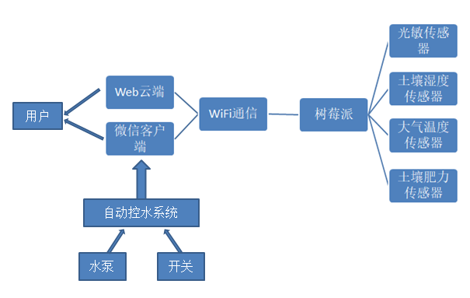

结构示意图

### 2.1硬件

**（1）树莓派：**作为中央控制器，负责传感器数据的处理，根据“i”植物助手云端数据平台的指令信息，做出相应的决策动作。树莓派通过wifi通信与云端平台通信，运用动态域名解析以及内网穿透技术，将树莓派与设备专属域名进行绑定，这样只要树莓派链接了网络均不会与云端数据平台失联。

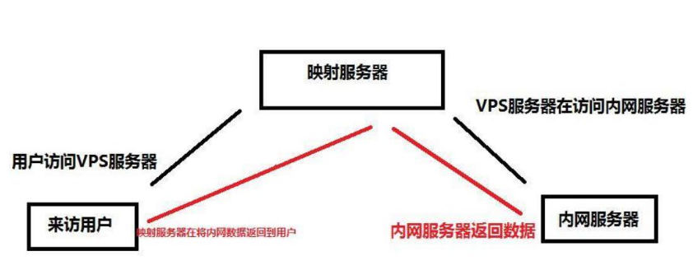

**（2）传感器：**监测环境气温、土壤湿度、环境光照、土壤肥力。由于部分传感器输出信号为模拟信号，树莓派无法直接读取模拟信号，通过一块数模转换模块，将传感器的模拟信号转为数字信号。由于信号仅仅是一个根据环境来模拟出来的数值，并非真实有效数值，根据采集到的数据以及环境真实数据进行对比分析得出相关的因变量与自变量之间的关系，从而设计出根据转换后的信号计算当前环境真实值的算法。

### 2.2软件：

#### web云端数据平台：

##### 前端开发：

Bootstrap是基于HTML,CSS，javascript的前端框架,本网站的开发使用了实用性强的内部组件，流式栅格系统为用户创建了简约清晰的浏览风格，网页控制台和导航条让用户的操作更加快捷。网页中的功能多样：植物的各项实时数据可视化图表，实时监控，多设备管理，邮箱预警提醒。

##### 后端开发：

环境监测与智能预警功能实现的逻辑：用户可以通过云端数据平台想树莓派发送采集数据的指令信息，树莓派接收到指令后，执行相关的函数，然后将采集到的数据传输给云端，云端对数据处理，分别展示到前端实时数据的显示、以及将数据存储到数据库中、同时对数据进行逻辑处理，判断当前数据是否符合植物的正常生长环境、排出异常数据的可能行后可以进行相应的决策动作，**如触发提醒（邮件提醒、小程序端通知提醒）、触发自动浇水、自动施肥动作。**

###### 数据分析逻辑：

根据存储到数据库中的信息，能够通过图表的形式展示出来，显示出最低、最高、平均等基本信息，使用户了解植物每天的生长环境变化情况，能够根据植物的科学种植信息做出相应的环境改变。

###### 用户注册登录（面向多用户使用）的逻辑：

在注册时把用户名、密码等数据存入数据库，在登录时把用户输入的用户名、密码比对数据库中的内容，如果正确则可以登录，否则无法登录。有些需要登录后才能访问的网页使用用登录判断装饰器进行判断，如果用户已登录，正常执行视图，如果用户未登录，则重定向到指定页面。

###### 独立用户多设备管理：数据库的增删改查，与用户id关联。

###### 针对大型种植场景的视频监控的实现：网页内置基于树莓派的监控系统。

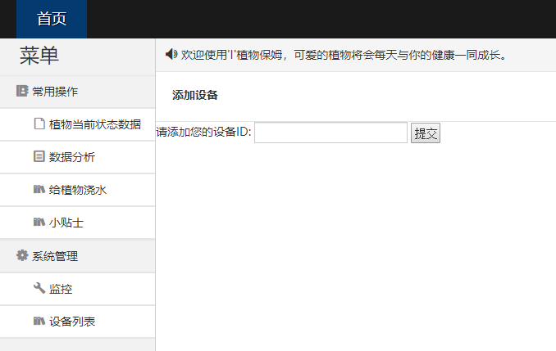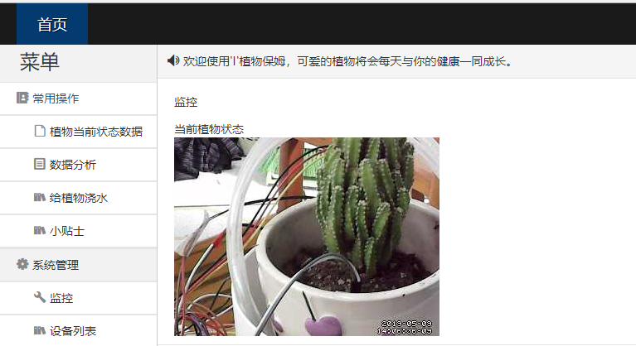

#### 微信小程序端：

程序页面见功能测试。整个系统的开发基本是依靠json来进行前后端的交互。

微信小程序的主页以及各个功能模块的使用，需要在JS中判断用户是否登录，用户登录后根据用户添加的设备ID与云端数据库进行比对，判断用户是否有权限使用。每个页面的按钮监听用户行为后都会进行相关跳转以及进行数据的请求，后端根据请求来判断合法性并做出回应返回json格式数据，微信端收到数据后，使用JS函数进行处理并将其填充到前端模板中。

## 三. 测试与分析

### 网页功能性测试。

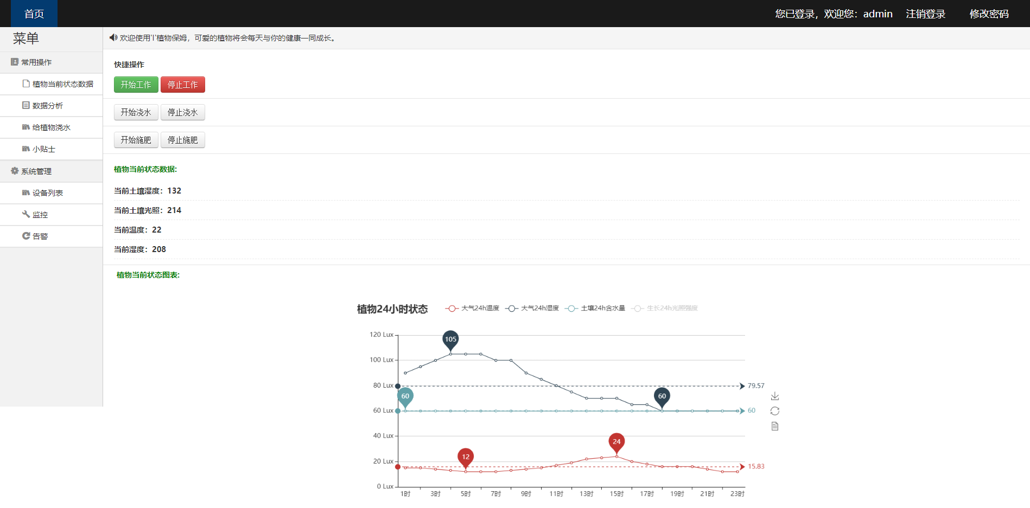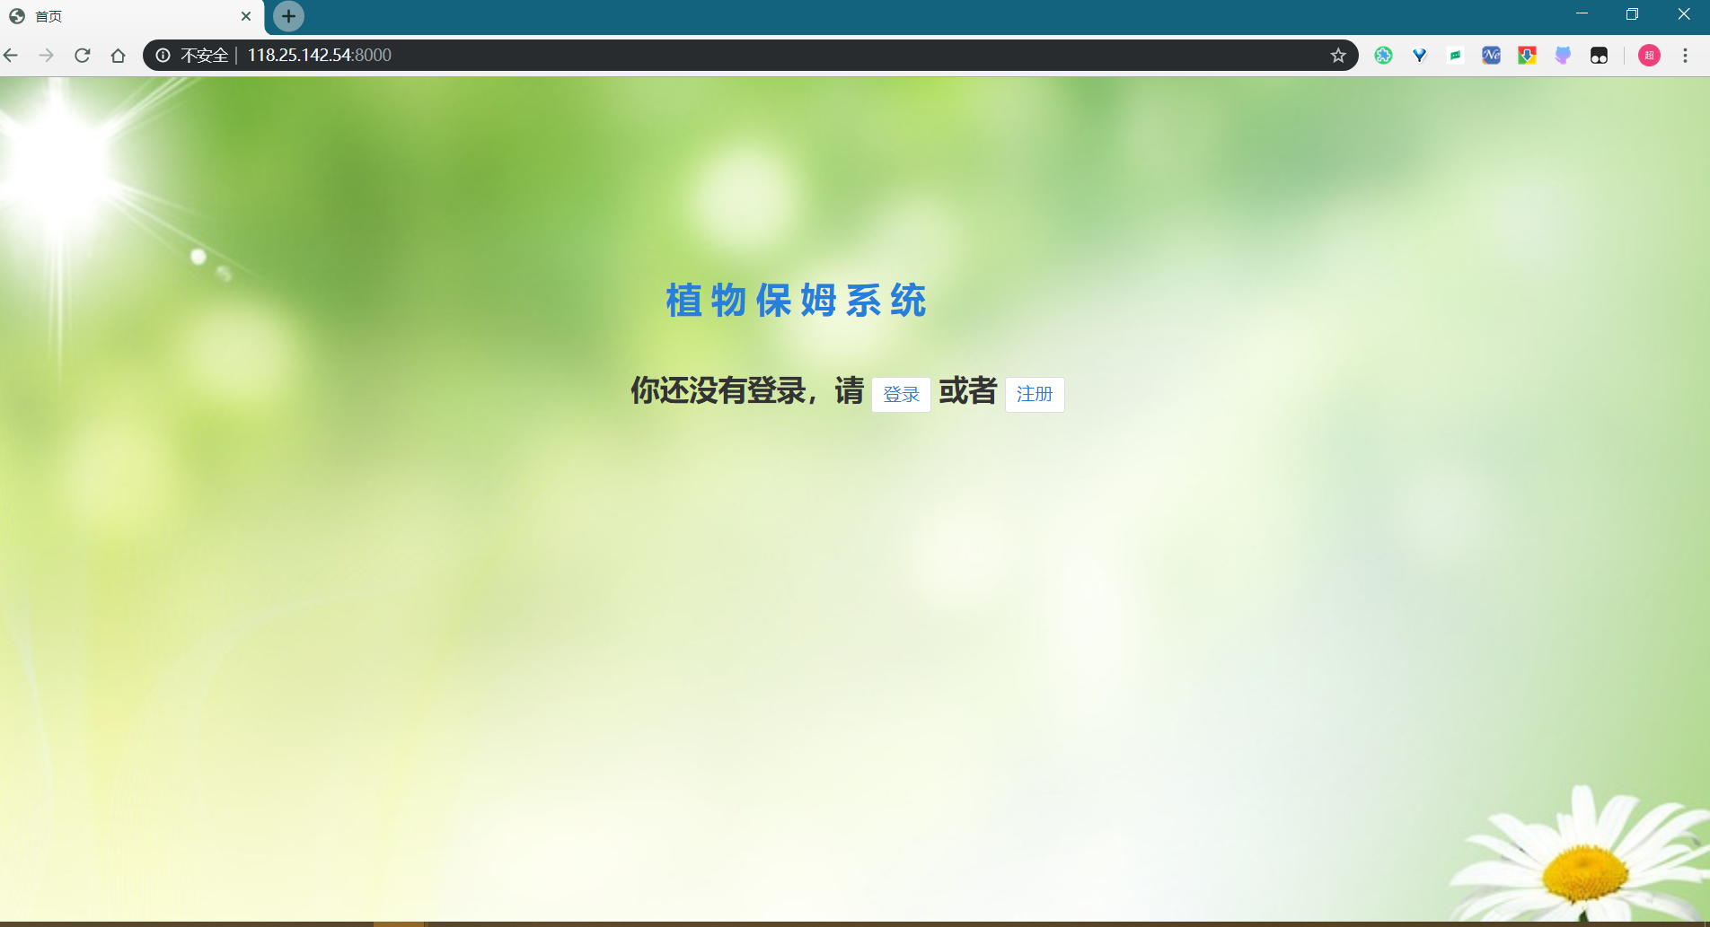

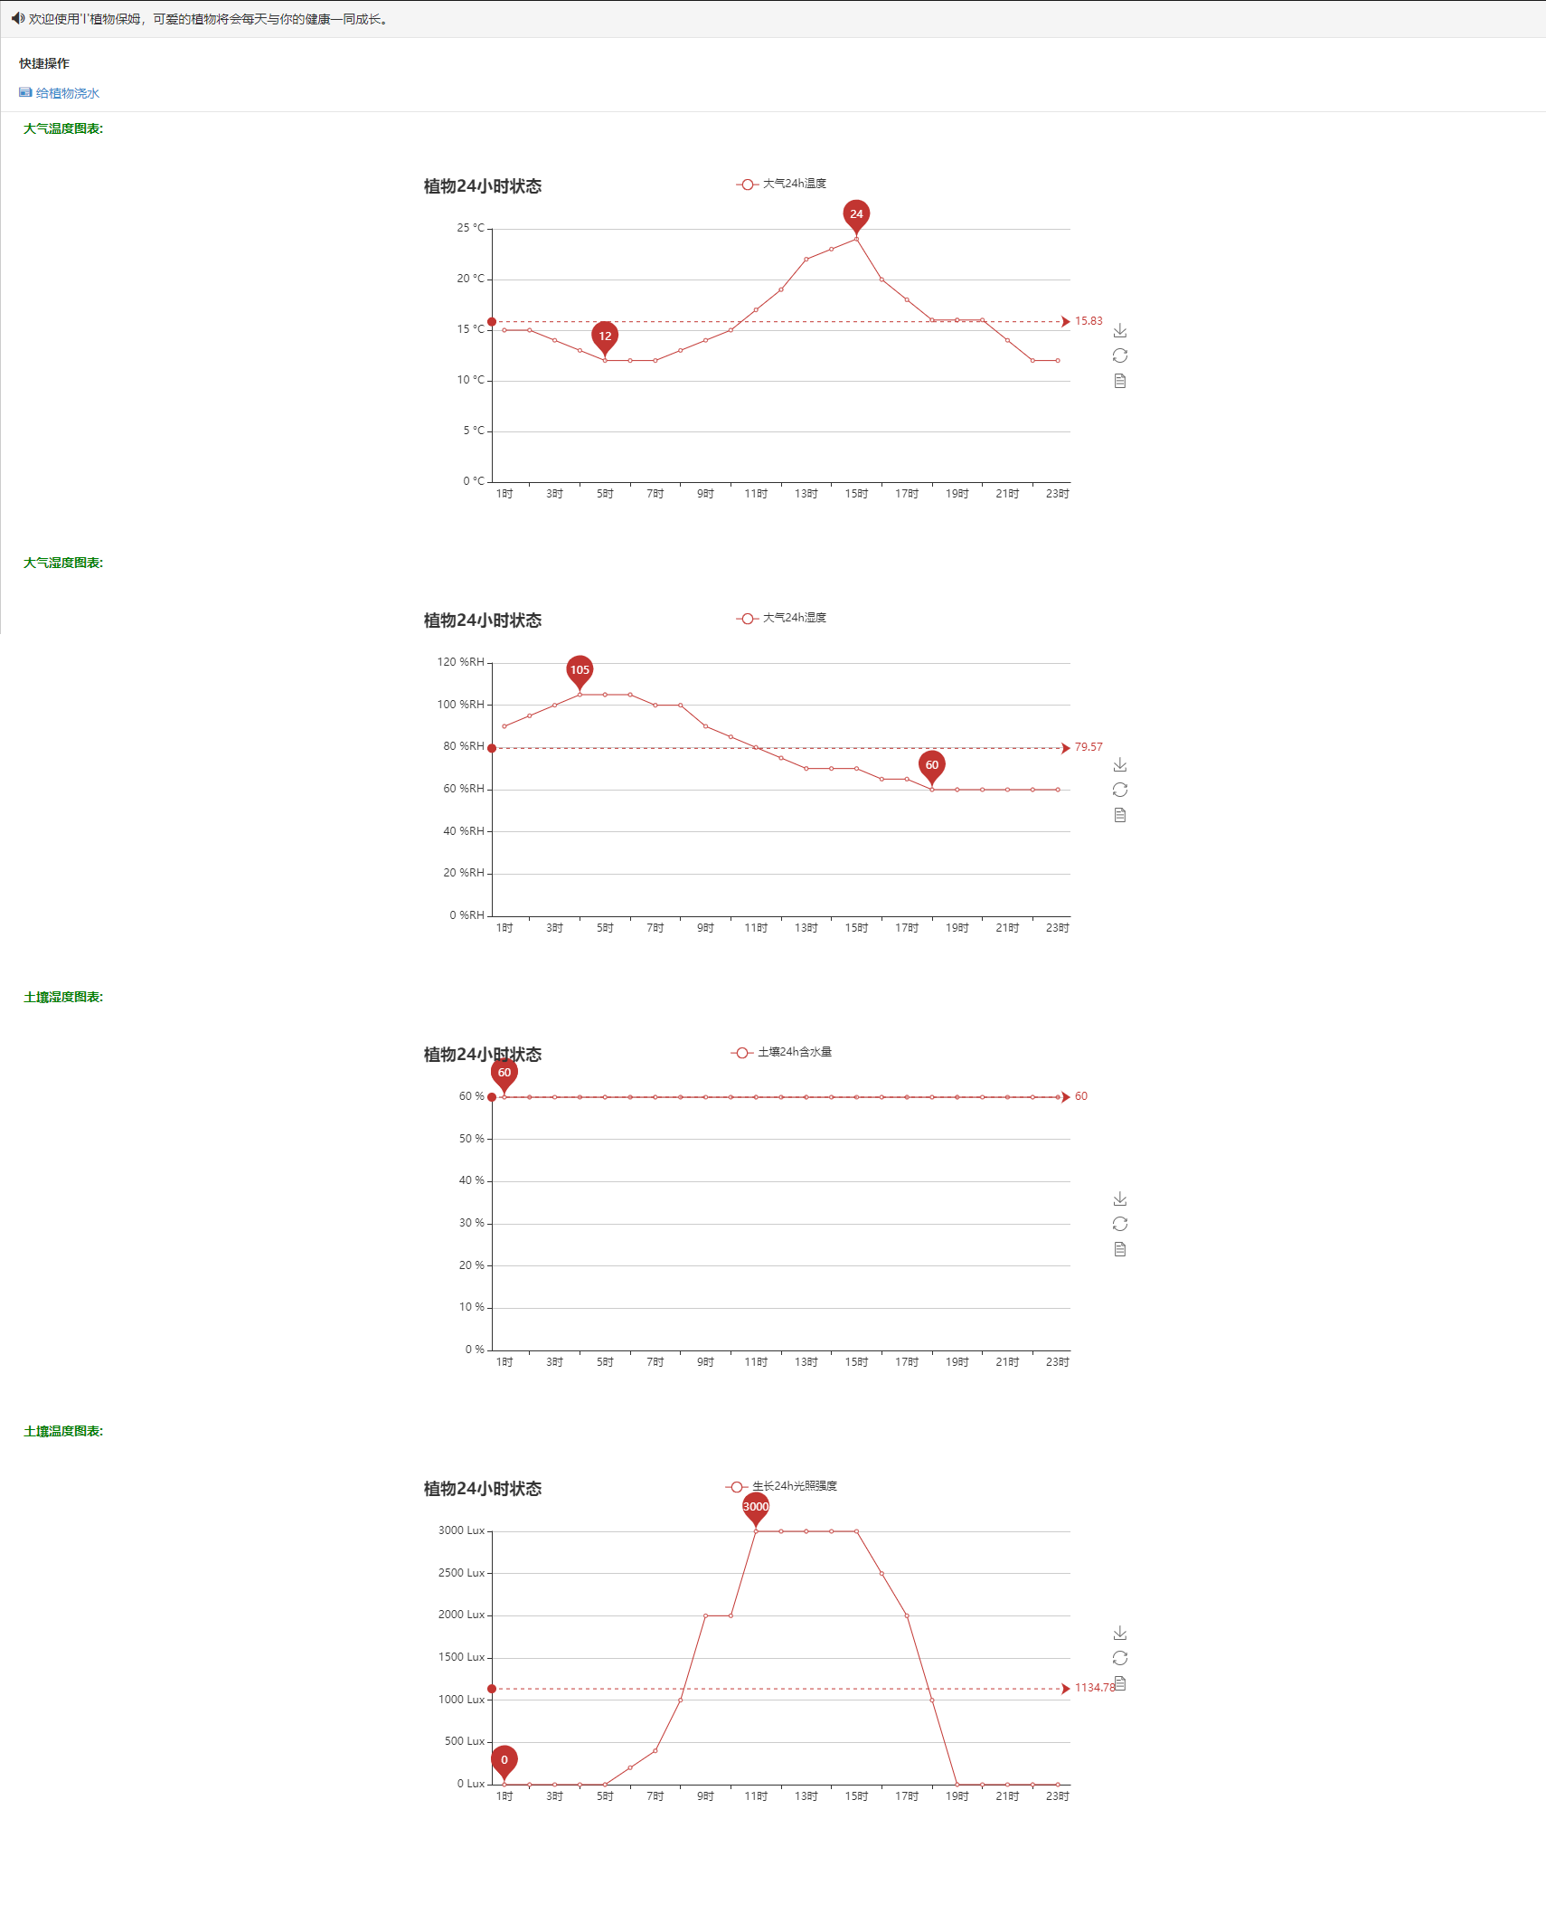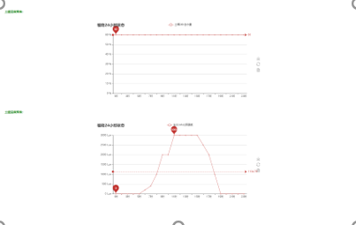

### 小程序功能性测试。

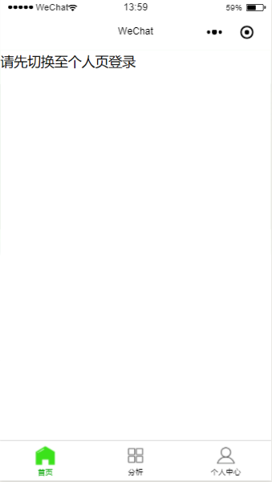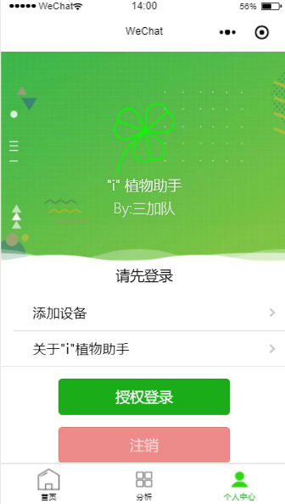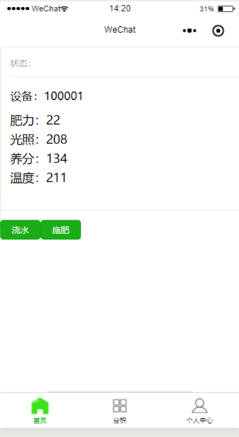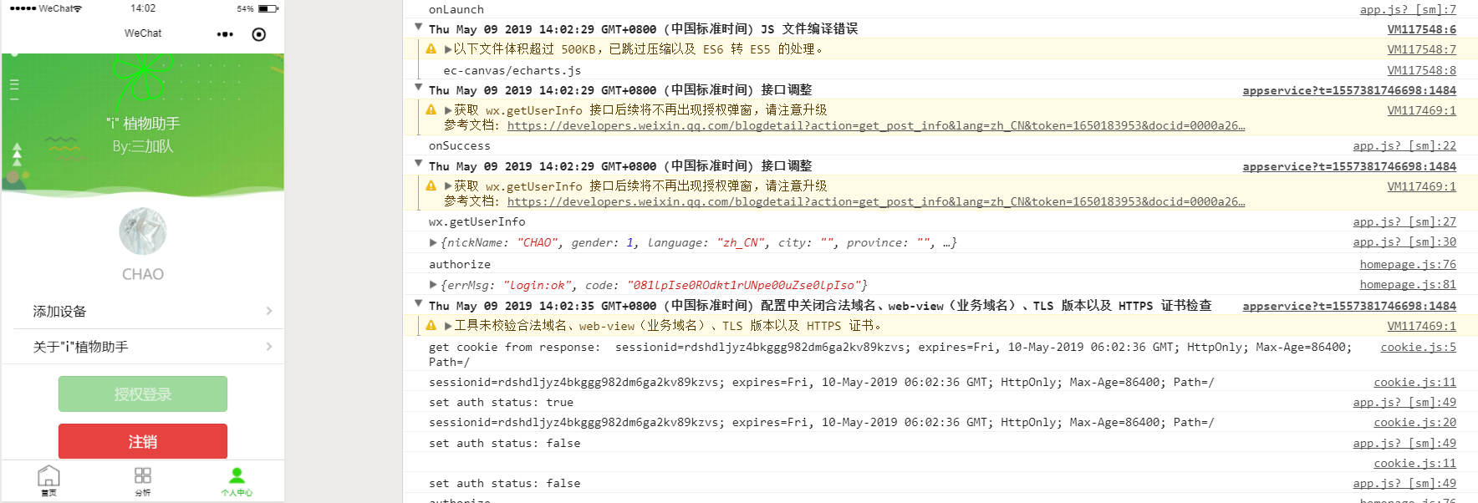

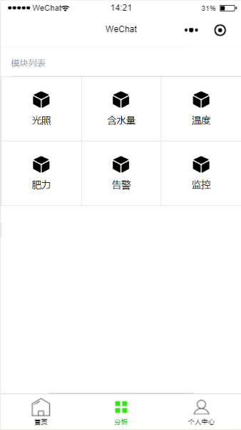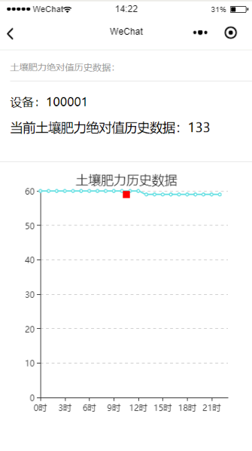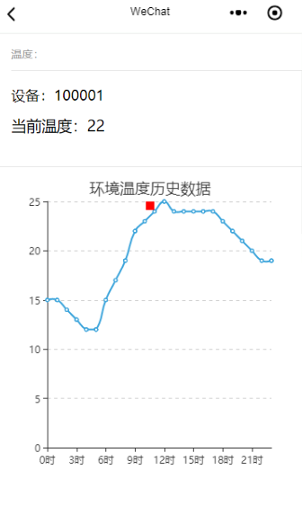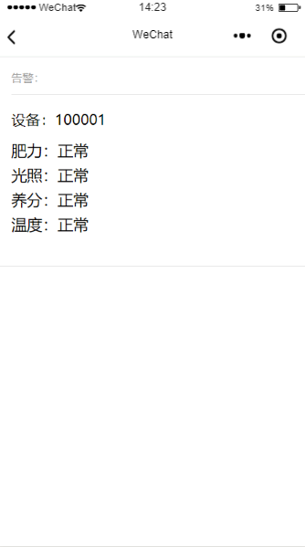

### 四. 应用前景分析

1．随着生活节奏的加快，如果用户有需求，使用软件的话要需要7到8个步骤才能开始使用，那么用户已经对这个软件失去耐心，因此当用户更希望应用触手可及。小程序则完全简化了APP中的繁琐步骤。本设计支持人们直接使用手机微信小程序，不需要下载软件，更加的方便快捷，随时随地的监测以及控制。适用于所有养花的人群。

2. 本设计web端支持多设备管理，可以同时管理多个植物，可以应用于大型的养殖场，减少人力物力。

### 五. 创新点总结

动态域名解析+内网穿透+智能硬件+云端开放平台的综合运用。

支持与云端、智能硬件交互的微信小程序。

### 六. 未来工作

加入科学的植物生长数据库，能够与“i”植物保姆采集数据进行比对，做出更加智能的决策动作，以适合规模种植、家庭养殖助手等场景。（算法设计与实现，异常数据的抛出、数据的聚类分析）